**西安电子科技大学**

**电子线路实验（I） 课程实验报告**

**实验名称 差分放大器性能研究实验**

电子工程 学院 2302061 班

成 绩

姓名 李达航 学号

23009101011

实验日期 2025 年 5 月 5 日

|  |
| --- |
| 指导教师评语：  指导教师：  年 月 日 |
| **实验报告内容基本要求及参考格式**  一、实验目的  二、实验所用仪器（或实验环境）  三、实验基本原理及步骤（或方案设计及理论计算）  四、实验数据记录（或仿真及软件设计）  五、实验结果分析及回答问题（或测试环境及测试结果） |

# 差分放大器性能研究实验

## 一、实验目的

1. 掌握基本差分放大器的工作原理，工作点的调试和主要性能指标的测试。

2. 熟悉具有恒流源差分放大器的工作原理及对主要性能指标的改善。

3. 了解用集成放大器做成的差分放大器。

## 二、实验资源

1. 测量仪器：双踪示波器，万用表，信号源，毫伏表，直流稳压电源。

2. 模拟电路通用实验板（内含集成电路插座，电阻，电容等）。

3. 电子线路器件实验箱。

## 三、实验内容及要求

**1. 基本命题**

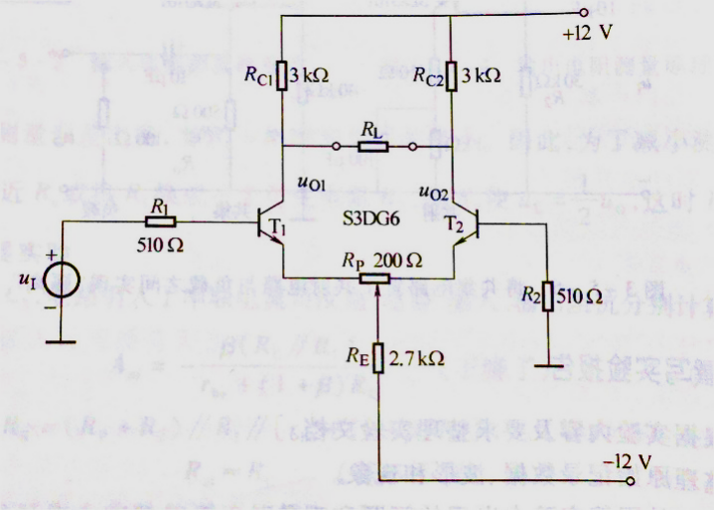基本差分放大器的实验线路如图1所示，它是一个直接耦合放大器，理想的差分放大器只对差模信号进行放大，对共模信号进行抑制，因而它具有抑制零点漂移，抗干扰和抑制共模信号的良好作用。三极管和为差分对管，与电阻,,及组成基本差分放大器。（10k）为负载。在选择三极管和时，尽量选择双三极管，至少它们的特性应相接近。

图1 简单差分放大器

（1）调直流工作点，即调使和集电极直流电压相等。用万用表分别测量三极管和各极到地的电压，并计算出,,,与理论计算值进行比较。

（2）在实验板上按图1参考电路搭建电路，按单端输入-双端输出测量差分放大器的差模电压放大倍数，共模电压放大倍数,并计算共模抑制比。

（3）将实验测试数据列入表1中，并记录现象和结果。与理论计算值和计算机仿真值进行比较。

表1 基本差分放大器测试数据

|  |  |  |  |  |  |  |
| --- | --- | --- | --- | --- | --- | --- |
| 直流工作点 | | | | 差模增益 | 共模增益 | 共模抑制比 |
| *UCE1Q* | *UCE2Q* | *Ic1Q* | *Ic2Q* | *Aud* | *Auc* |  |
|  |  |  |  |  |  |  |

**2.扩展命题**

为提高差分放大器，在射极引入恒流电流源，参考电路如图2所示。

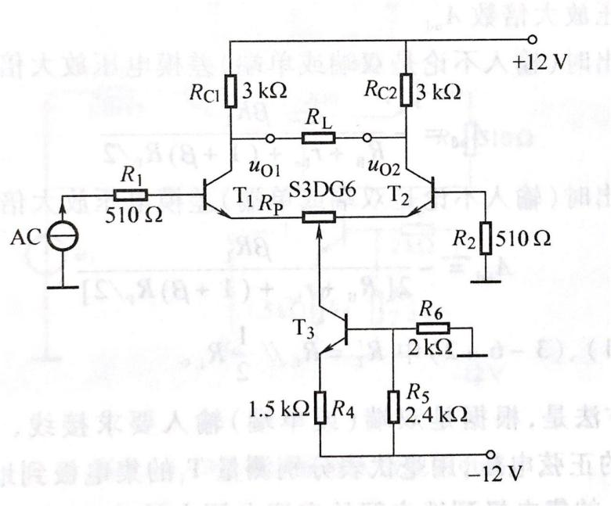

图2 恒流源差分放大器

（1）在实验平台上搭建参考电路。

（2）调节电位器使和集电极电位差为零。用万用表分别测量三极管和，各极到地的电压，并与理论计算值进行比较。

（3）按单端输入-双端输出测量差分放大器的差模电压放大倍数，共模电压放大倍数，并计算共模抑制比。

（4）比较基本命题与扩展命题电路差别，及其对电路性能的改善。

将测试数据列入表2中，并与表2数据进行比较。

表2 用恒流源增强共模负反馈的差分放大器电路的测试数据

|  |  |  |  |  |  |  |
| --- | --- | --- | --- | --- | --- | --- |
| 直流工作点 | | | | 差模增益 | 共模增益 | 共模抑制比 |
| *UCE1Q* | *UCE2Q* | *Ic1Q* | *Ic2Q* | *Aud* | *Auc* |  |
|  |  |  |  |  |  |  |

**3.实验说明与思路提示**

**1. 直流工作点的调试方法**

差分放大器的直流工作点平衡可通过调可变电阻实现的。即调可变电阻使=。具体调法是，把万用表置直流10V档上，并跨接和集电极。调可变电阻使万用表的指示接近零。再把万用表置直流2.5V量程档上，继续调可变电阻，使万用表的指示为零。这时差分放大器处于对称状态，工作点调好。

**2. 差模电压放大倍数**

（1）双端输出时（输入不论是双端或单端）差模电压放大倍数理论值为

(1)

（2）单端输出时（输入不论是双端或单端）差模电压放大倍数理论值为

(2)

式（1）、（2）中，//。

实际测量方法是，根据是双端（或单端）输入要求接线，输入端输入，1kHz的正弦电压，用示波器分别测量的集电极到地之间的交流电压的有效值和的集电极到地之间的交流电压的有效值（注意：示波器不能跨接在两输出端测量输出电压和），则差模电压放大倍数为

双端输出时

(3)

单端输出时

(4)

**3.共模电压放大倍数**

在差分放大器的两输出端分别输入大小相等，极性相同的信号称为共模输入。在共模输入时，输入电压与输出电压之比称为共模电压放大倍数，用表示。

（1）双端输出时，共模电压放大倍数理论值为

(5)

（2）单端输出时，共模电压放大倍数理论值为

(6)

式中：——射极共模负反馈电阻（图1中的或图3中恒流源的集电极等效输出电阻）。

实际测量方法是，按图3接线，输入共模电压，1kHz的正弦电压用毫伏表分别测量两输出电压和（注意：毫伏表不能跨接在两输出端测量输出电压和），则共模电压放大倍数为

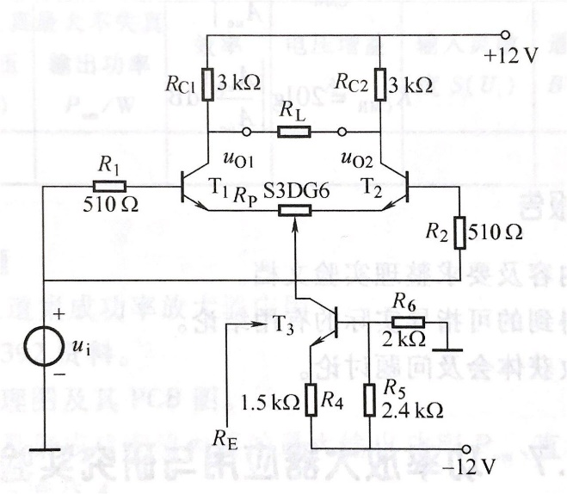

图3 测共模放大倍数的电路

双端输出时

(7)

单端输出时

(8)

**4.共模抑制比**

共模抑制比是用来表征差分放大器对共模信号抑制能力的大小，它定义为差模信号与共模信号之比的绝对值，用表示。即

（1）双端输出时

(9)

（2）单端输出时

(10)

式中：——射极公共电阻或恒流管的等效输出电阻。

式5-10表明差分放大器在单端输出时越大，共模抑制能力越强。

差分放大器的共模抑制比是通过测量差模信号与共模信号，再理论计算得到，即

(11)

或用分贝表示为

(12)

## 五、实验方法描述

*（实验方法描述是指用什么测量工具测试数据）*

*（注1：由于线上实验平台本身的电路设置，电路只支持双端输出与单端输入，故以下实验方法与实验数据舍弃单端输入部分与双端输入电路）*

1.基本差分放大器：

(1) 按照要求分别搭建如下电路:

a. 差模输入电路:

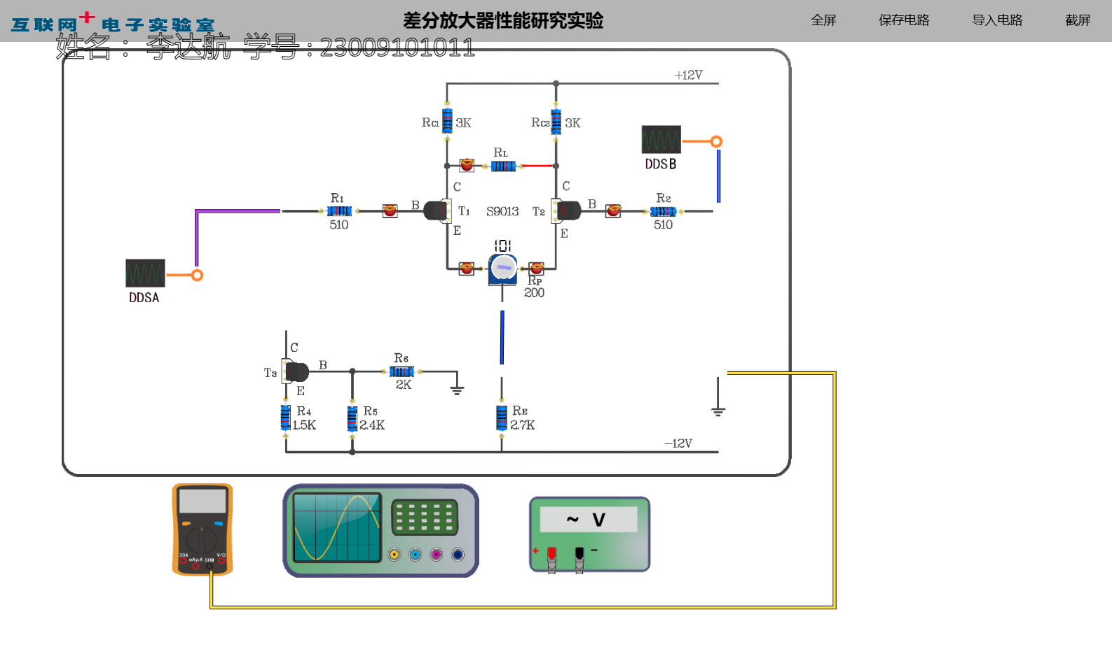

b. 共模输入电路:

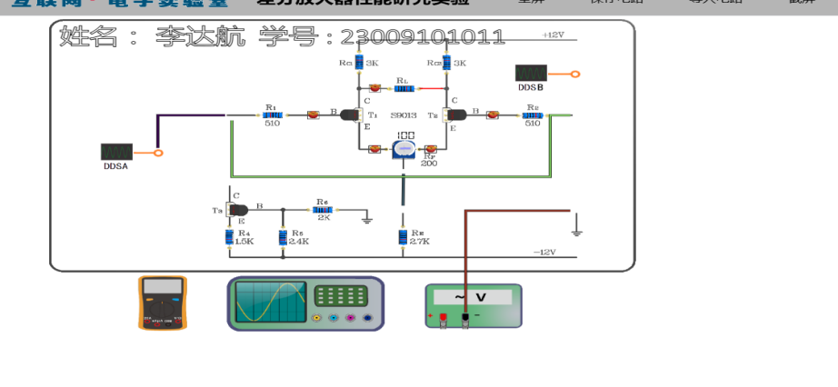

(2)调直流工作点，先将三极管和的基极接地，将示波器的两个端口接到uo1与uo2用于观察电压，调使和集电极直流电压大致相等，读出UC1与UC2。

(3)测量直流工作点的数据：

1. 在测量和集电极直流电压的基础上，将四通道示波器的另外两个端口接在和的射极,读出Ue1与Ue2;
2. 和集电极直流电压UC1与UC2分别减去和射极直流电压Ue1与Ue2，分别得到与 ，使用Rc1与Rc2的伏安关系得出集电极电流，即:

(4)在差模输入的输入模式下,根据单端输入要求接线，输入端接信号发生器,输入，1kHz的正弦电压，用交流毫伏表分别测量的集电极到地之间的交流电压的有效值和的集电极到地之间的交流电压的有效值，则差模电压放大倍数为:

双端输出时：

(5)在共模输入的输入模式下,根据单端输入要求接线，输入端接信号发生器,输入，1kHz的正弦电压，用交流毫伏表分别测量的集电极到地之间的交流电压的有效值和的集电极到地之间的交流电压的有效值，则差模电压放大倍数为:

双端输出时：

(6)将以上测量计算所得的差模信号与共模信号经理论计算得:

或用分贝表示为

2.恒流源差分放大器：

(1) 按照要求分别搭建如下电路:

a. 差模输入电路:

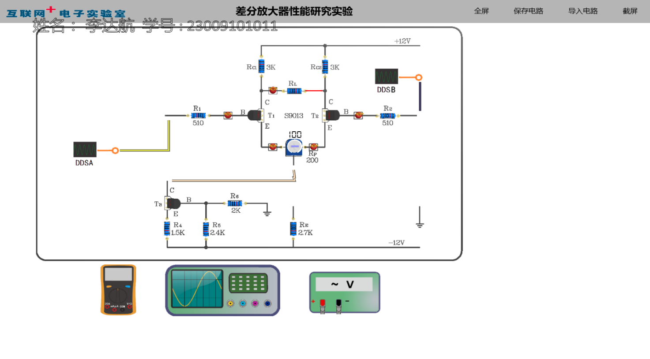

b. 共模输入电路:

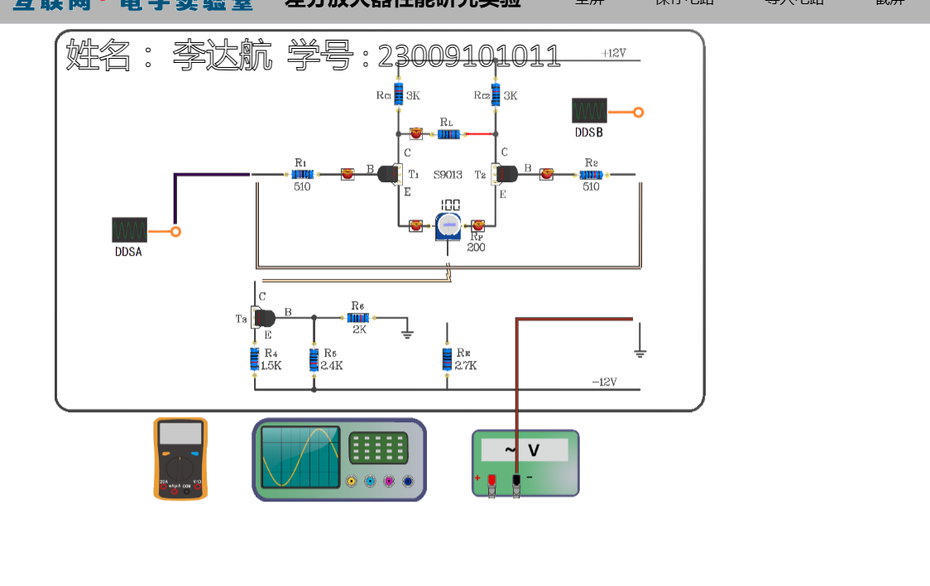

1. 调直流工作点，先将三极管和的基极接地，将示波器的两个端口接到uo1与uo2用于观察电压，调使和集电极直流电压大致相等，读出UC1与UC2。
2. 测量直流工作点的数据：
3. 在测量和集电极直流电压的基础上，将四通道示波器的另外两个端口接在和的射极,读出Ue1与Ue2;
4. 和集电极直流电压UC1与UC2分别减去和射极直流电压Ue1与Ue2，分别得到与 ，使用Rc1与Rc2的伏安关系得出集电极电流，即:

1. 在差模输入的输入模式下,根据单端输入要求接线，输入端接信号发生器,输入，1kHz的正弦电压，用交流毫伏表分别测量的集电极到地之间的交流电压的有效值和的集电极到地之间的交流电压的有效值，则差模电压放大倍数为:

双端输出时：

1. 在共模输入的输入模式下,根据单端输入要求接线，输入端接信号发生器,输入，1kHz的正弦电压，用交流毫伏表分别测量的集电极到地之间的交流电压的有效值和的集电极到地之间的交流电压的有效值，则差模电压放大倍数为:

双端输出时：

1. 将以上测量计算所得的差模信号与共模信号经理论计算得:

或用分贝表示为

**六、实验数据记录与处理**

**1. 基本差分放大器：**

**① 线上实验平台截图**

*（系统内选择截图，截图中包含实验运行界面及实验操作者姓名）*

1）直流工作点的测量：

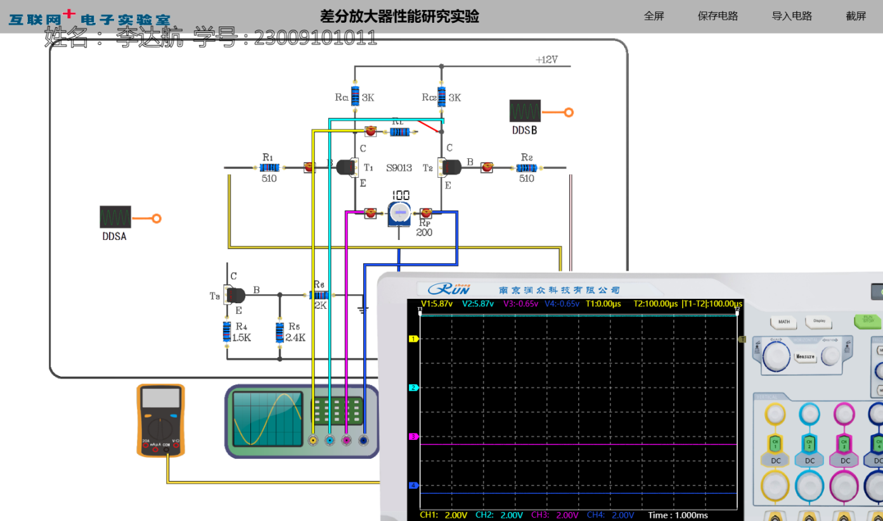

2）按单端输入-双端输出时，差分放大器的差模电压放大倍数的测量：

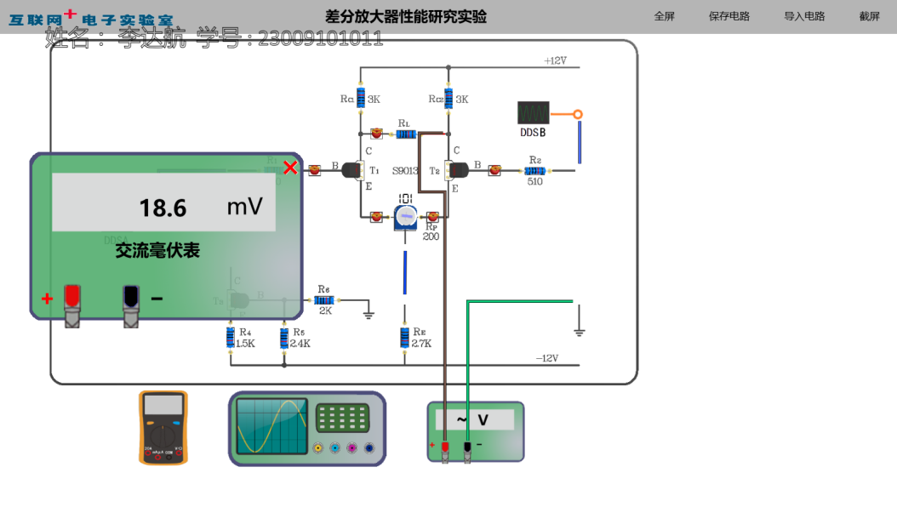

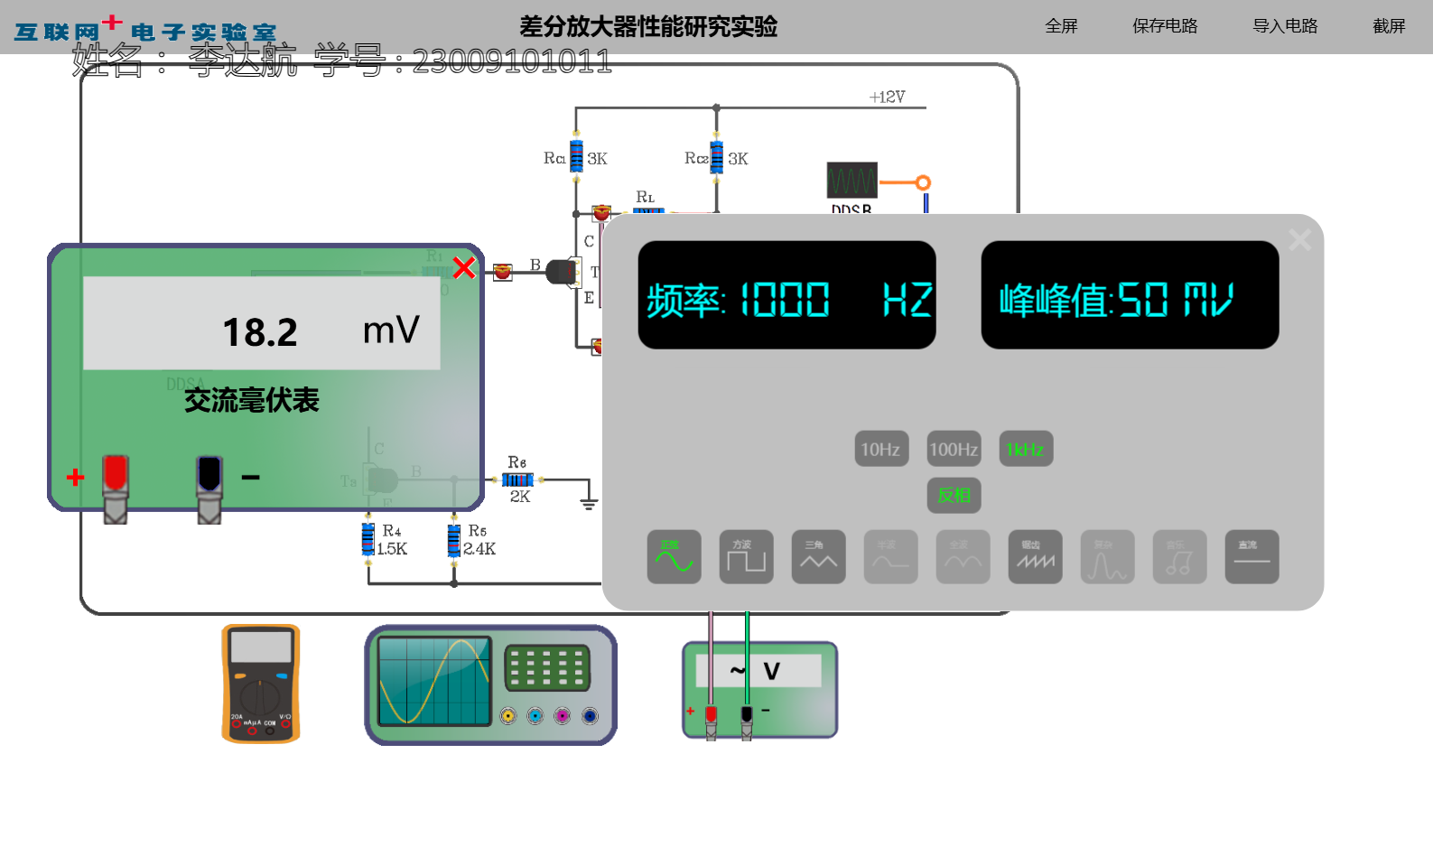

3）按单端输入-双端输出时，共模电压放大倍数的测量：

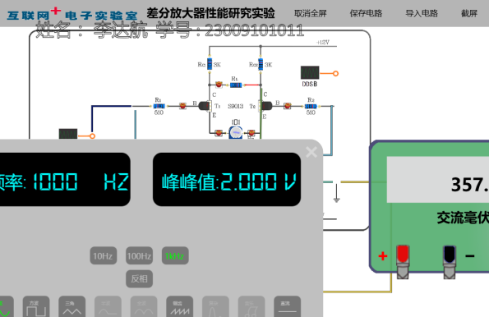

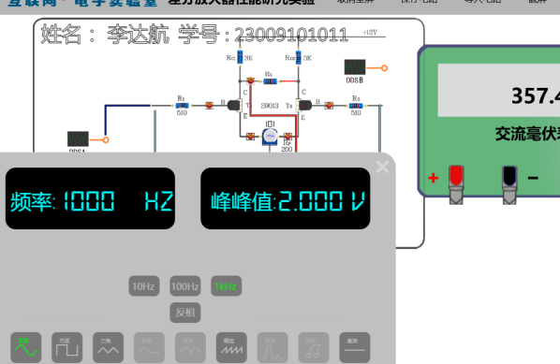

**② 实验数据记录**

**<注2:实验过程中发现交流毫伏表在空载时会有一个-1.5mV的电压,后续所有用该器件测量出来的电压都会补偿一个1.5mV>**

1. 直流工作点:
2. 差模输入:
3. 共模输入:

**③ 实验数据处理**

1. 直流工作点:
2. 差模电压放大倍数:
3. 共模电压放大倍数:
4. 共模抑制比:

或用分贝表示为

综上:

|  |  |  |  |  |  |  |
| --- | --- | --- | --- | --- | --- | --- |
| 直流工作点 | | | | 差模增益 | 共模增益 | 共模抑制比 |
| *UCE1Q* | *UCE2Q* | *Ic1Q* | *Ic2Q* | *Aud* | *Auc* |  |
|  |  | 2.0433mA | 2.0433mA |  | 0 | ∞ |

**2. 恒流源差分放大器：**

**① 线上实验平台截图**

*（系统内选择截图，截图中包含实验运行界面及实验操作者姓名）*

1）直流工作点的测量：

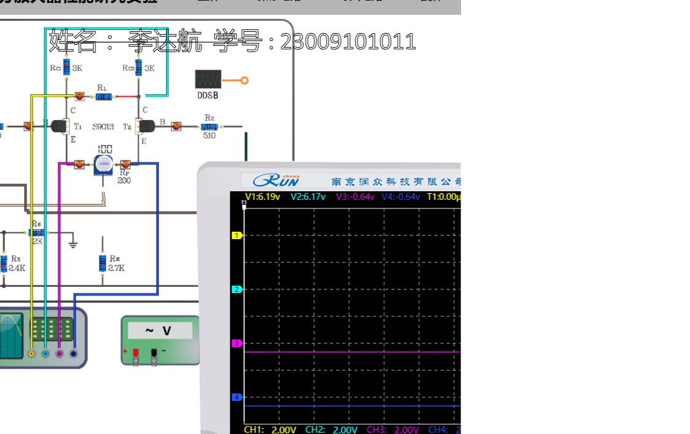

2）按单端输入-双端输出时，差分放大器的差模电压放大倍数的测量：

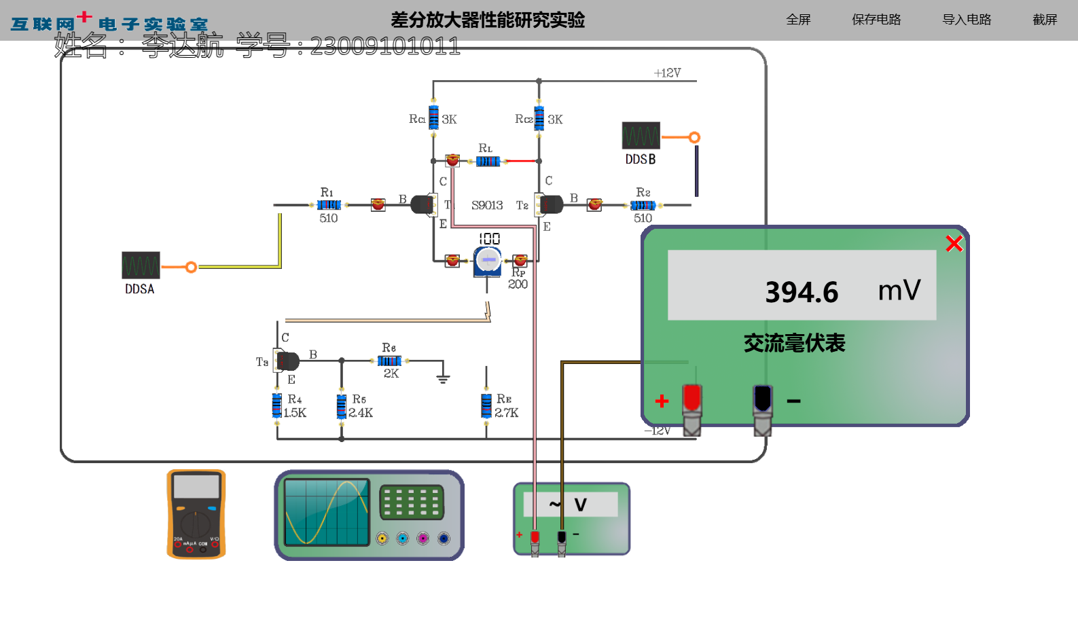

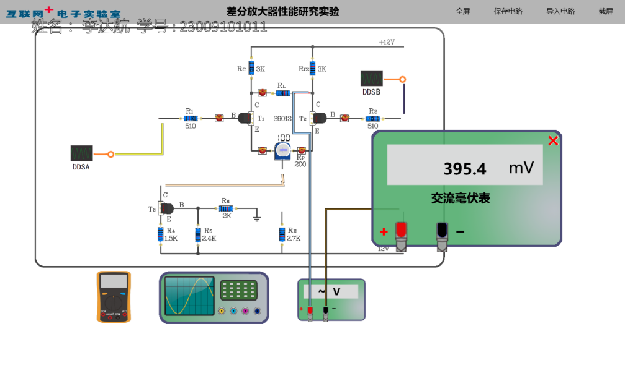

3）按单端输入-双端输出时，共模电压放大倍数的测量：

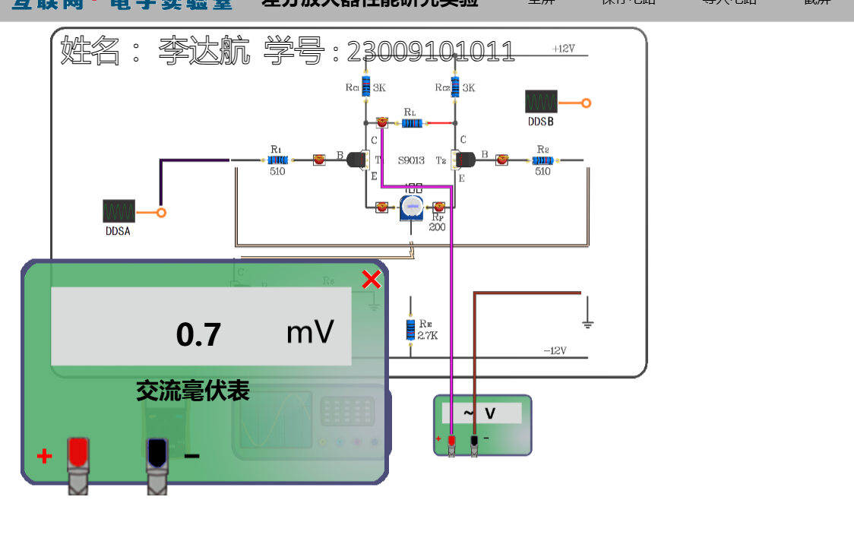

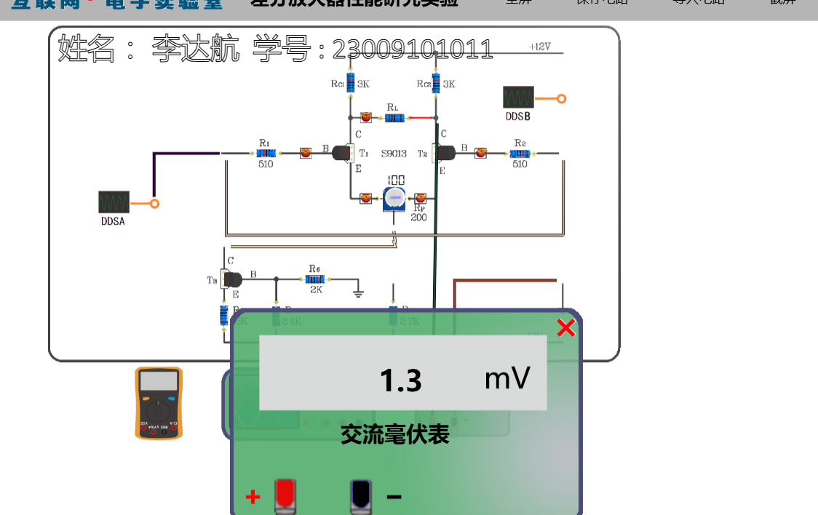

**② 实验数据记录**

**<注2:实验过程中发现交流毫伏表在空载时会有一个-1.5mV的电压,后续所有用该器件测量出来的电压都会补偿一个1.5mV>**

1. 直流工作点:
2. 差模输入:
3. 共模输入:

**③ 实验数据处理**

1. 直流工作点:
2. 差模电压放大倍数:
3. 共模电压放大倍数:
4. 共模抑制比:

或用分贝表示为

综上:

|  |  |  |  |  |  |  |
| --- | --- | --- | --- | --- | --- | --- |
| 直流工作点 | | | | 差模增益 | 共模增益 | 共模抑制比 |
| *UCE1Q* | *UCE2Q* | *Ic1Q* | *Ic2Q* | *Aud* | *Auc* |  |
|  |  |  |  |  |  |  |

1. **实验分析与总结**
2. 在射极引入恒流源电流源后,差分放大器的差模增益有所提高,差分放大器的性能有所提高,电路对称性提高
3. 在实验过程中,发现交流毫伏表读数相对不太稳定,有时会出现跳变的现象,会导致实验数据处理时产生误差
4. 本次实验让本人对差分放大器有了更加清晰的了解